Liste des erreurs de validation récurrentes dans Geosource et de leur solutionnement

Groupe:schematron-rules-geonetwork

Groupe:schematron-rules-inspire
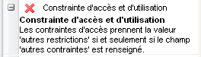 | 1) Supprimer les informations du champ « Autres contraintes »  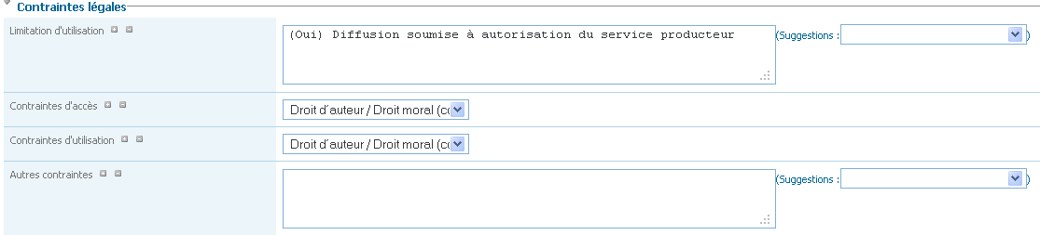  2) Renseigner « Autres restrictions » dans les contraintes d'accès et remplir le champ « Autres contraintes »  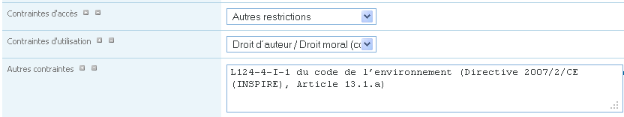
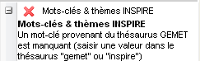 | Ajouter un thème INSPIRE par l'ajout d'un thésaurus inspire-thème.rdf

Groupe:schematron-rules-iso

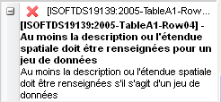
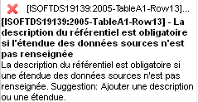 | Dans Vue ISO / Complète :  Supprimer le champ source avec les jumelles de l'élément :  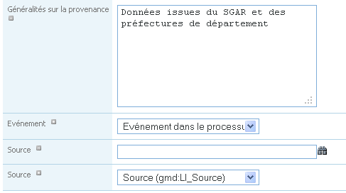

Groupe:xsd
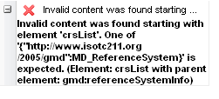 | Vue avancée / Système de Rèf.  Supprimer les Informations sur le système de référence  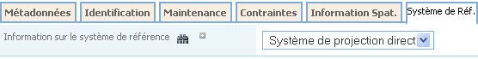
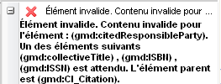 | Le dossier de spécification est lié à un contact qui n'est pas complet : le compléter ou le supprimer (il existe déjà un champ contact pour la donnée et un pour la métadonnée)  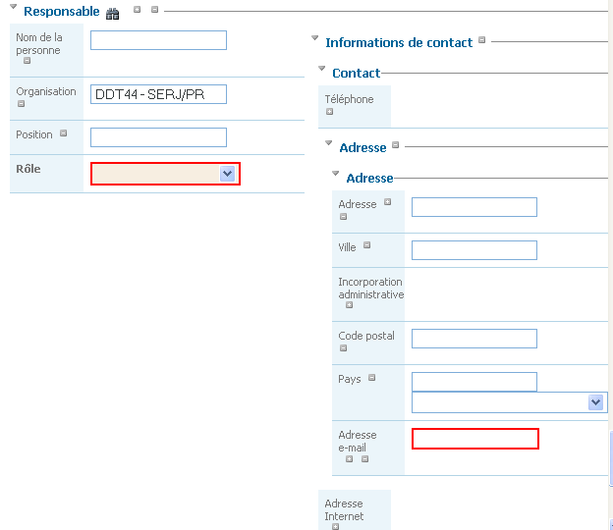
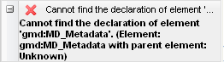 | Changer l'entête XML par une valide !
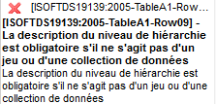 | Apparait sur les cartes  Supprimer les éléments de l'oonglet QUALITE de la vue avancée

